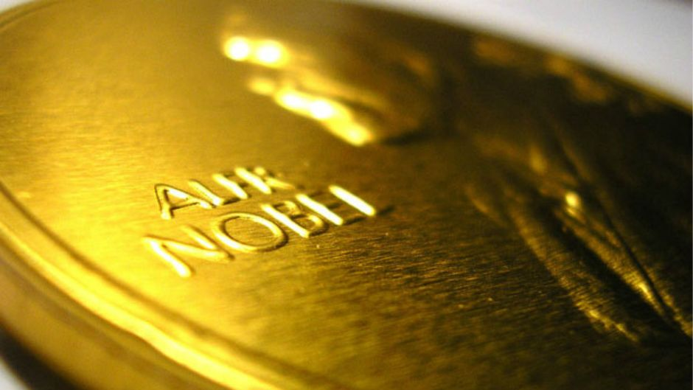Dobitnici Nobelove nagrade 2017.

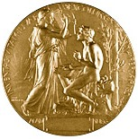Nobelova nagrada za književnost 2017.

Nobelova nagrada ove godine nije pripala velikom japanskom piscu i favoritu za nagradu Harukiju Murakamiju, već njegovu zemljaku po rođenju i porijeklu **Kazuu Ishiguru** (r. 1954.). Dobitnik nagrade Whitebread 1986. za njegov drugi roman *An Artist of the Floating World*, svjetsku je slavu stekao romanom **Na kraju dana** iz1989., nagrađenimBookerom, po kojem je James Ivory 1993. snimio istoimeni film s Emmom Thompson i Anthonyjem Hopkinsom.**Nikada me ne ostavljaj**, djelo iz 2005., koje je ekranizirao Mark Romanek 2010., književni kritičari magazina Time uvrstili su među stotinu najboljih romana na engleskom jeziku svih vremena.

Ishiguro je rođen u Nagasakiju, u jednom od jedina dva grada na svijetu uništena atomskom bombom. Do svoje šeste godine raste u okruženju koje svjedoči o tome za što je sve ljudska vrsta sposobna u negativnom smislu, a kasnije živi životom doseljenika u Englesku - što ga je svakako obilježilo kao pisca. Kazuo Ishiguro nagrađen je jer u svojim "romanima velike emocionalne snage razotkriva praznine u našem prividnom osjećaju povezanosti sa svijetom."

# Ishiguro bookshttp://media.npr.org/assets/img/2017/10/13/gettyimages-502547197_custom-bc5a3f23c0b8f58de3f610c75d54193ab6c61c58-s800-c85.jpgpeaNobelova nagrada za mir 2017.

# Nakon prepucavanja američkog aktualnog i sjevernokorejskog doživotnog predsjednika, na nivou djece iz vrtića, ali naravno beskrajno besramnije i ozbiljnije, Donald Trump bi mogao kandidirati za najboljeg trgovca oružjem na svijetu, a ruski predsjednički veteran Putin trudi se da ne zaostane. Dok se velevažni državnici razbacuju nuklearnim bombama, još uvijek samo verbalno, Nobelovu nagradu za mir dobila je Međunarodna kampanja za zabranu atomskog oružja (ICAN). Ova koalicija nevladinih organizacija u 101 zemlji zaslužna je da je u UN-u nedavno usvojen međunarodni Sporazum o zabrani nuklearnog naoružanja, koji stupa na snagu čim ga ratificira 50 zemalja.

# Devet je država s najubojitijim nuklearnim naoružanjem: Rusija, SAD, Francuska, Kina, Ujedinjeno Kraljevstvo, Indija, Pakistan, Sjeverna Koreja i Izrael, a Iran optužuju da i on razvija svoj atomski arsenal.

# Friedensnobelpreis 2017 ICAN (picture-alliance/dpa/B. Pedersen)

# phy-cheNobelova nagrada za fiziku 2017.

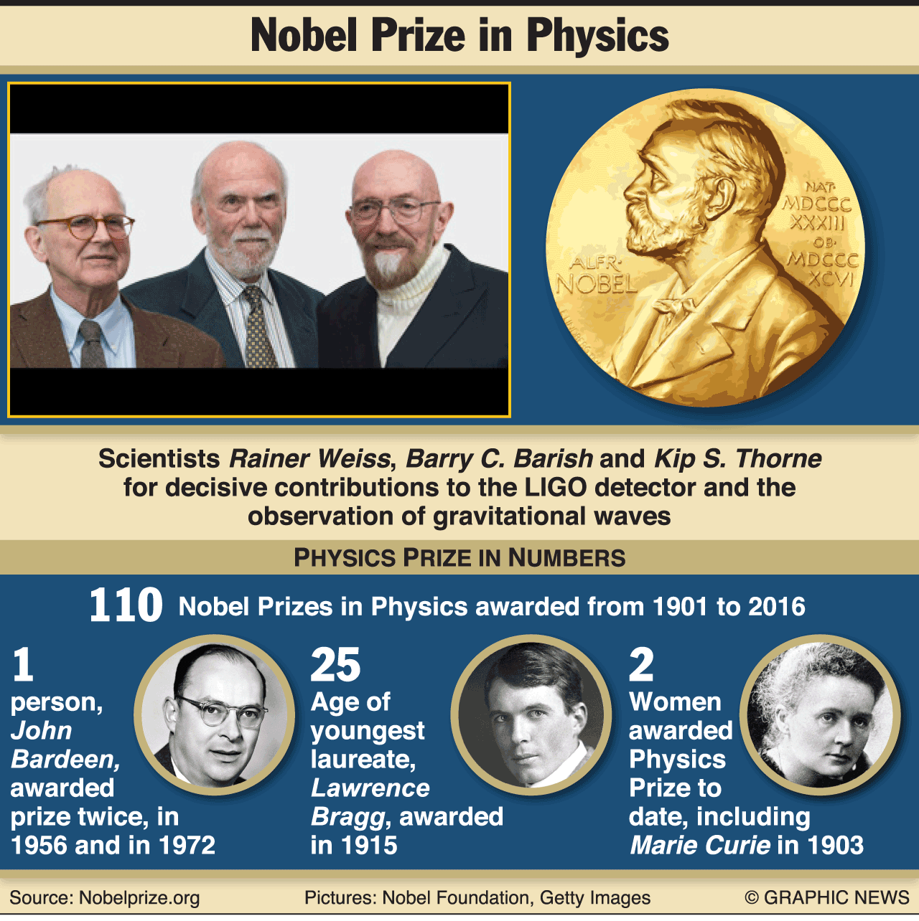Američki znanstvenici **Rainer Weiss** (r. 1932.), **Barry Barish** (r. 1936.)i**Kip Thorne** (r. 1940.) nagrađeni su Nobelovom nagradom za fiziku zbog ključnog doprinosa u izradi **interferometra LIGO** to jest za opažanje **gravitacijskih valova** koji su bili jedan od zadnjih nepotvrđenih dijelova Einsteinove teorije relativnosti. Gravitacijski se valovi, uz elektromagnetske, šire svemirskim vakuumom, stoga donose informacije o postanku i događajima iz univerzuma.

Einsteinova je teorija predvidjela postojanje ovih valova, ali je on sam smatrao da ih je nemoguće otkriti sa Zemlje zato što do nas dolaze u premalom intenzitetu. Desetljećima je trebalo usavršavati uređaj za njihovo otkrivanje. Tako je nastao LIGO - laserski opservatorij s dva detektora (međusobno udaljena 3000 km) i dva kraka u tunelima dugim 4 km - koji je prošle godine precizno uhvatio signal veličine tisućinke protona (jedna od čestica atomske jezgre). Signali su nastali stapanjem dviju crnih rupa udaljenih 1,3 milijarde svjetlosnih godina od Zemlje.

U suvremenim istraživanjima, kao što je ovo, sudjeluje jako velik broj znanstvenika, ali prema propozicijama Nobelovu nagradu može podijeliti najviše troje dobitnika.

Weiss, porijeklom Nijemac, idejni je začetnik interferometra LIGO. U razgovoru za Nobelprize.org istaknuo je ruske znanstvenike Gertsenshteina i Pustovoita, koji su i ranije razmišljali o upotrebi svjetla u te svrhe. Kao on, i Barish i Thorne su pioniri ovog projekta, svatko u svom području.

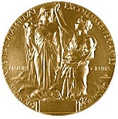 Nobelova nagrada za kemiju 2017.

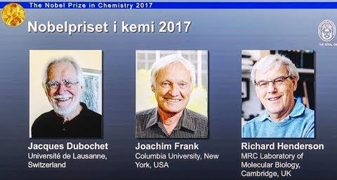

Švicarac **Jacques Dubochet** (r. 1942.), Amerikanac **Joachim Frank** (r. 1940.) i Britanac iz Škotske, **Richard Henderson,** (r. 1945.) dobitnici su Nobelove nagrade za kemiju u 2017. za razvoj **krioelektronske mikroskopije**, revolucionarne metode koja je pojednostavila i unaprijedila snimanje biomolekula, čime je otvorila novu eru u biokemiji. Slika je temelj razumijevanja. Znanstveni proboji često se temelje na uspješnoj vizualizaciji objekata nevidljivih ljudskom oku. Međutim, biokemijske karte dugo su bile pune praznina jer je dostupna tehnologija teško uspijevala stvoriti slike većeg dijela molekularne mašinerije.

Dugo se vjerovalo da elektronski mikroskop može snimiti samo mrtvu tvar, jer razara biološki materijal svojim moćnim elektronskim snopom. Henderson je koristio elektronski mikroskop za 3D prikaz proteina u atomskoj rezoluciji, uočivši potencijal te tehnologije. Frank je između 1975. i 1986. spajao dvodimenzionalne slike da bi dobio trodimenzionalnu strukturu. Početkom osamdesetih Dubochet je koristio vitrificiranu vodu (voda ohlađena tolikom brzinom da se ne stigne zalediti, već postane amorfna masa poput stakla), kao ovojnicu kojom je održavao život i oblik biološkog uzorka u vakuumu elektronskog mikroskopa.

Željena atomska rezolucija postignuta je 2013. Istraživači danas mogu zamrznuti kretanja u biomolekulama i vizualizirati procese koji nikada ranije nisu bili viđeni, što je presudno za temeljna razumijevanja kemije života, ali i za razvoj lijekova - obrazlaže Komisija.

# medNobelova nagrada za medicinu 2017.

# 842e5b129a56b4497fb2

# **Ove godine Nobelovu nagradu za medicinu dijele Amerikanci **Jeffrey C. Hall** (r. 1945.), **Michael Rosbash** (r. 1944.) i **Michael W. Young** (r. 1949.) zaotkriće gena i proteina koji kontroliraju dvadesetčetverosatni ciklus tjelesnih aktivnosti – **cirkadijski ritam** ili **biološki sat**.**

# **Poput velikog američkog kemičara Seymoura Benzera i njegovog učenika Ronalda Konopke 1970-ih, Hall i Rosbash su u ovu svrhu proučavali voćne mušice na kojima su 1984., a Young 1994., izolirali ključne gene. Sva živa bića, tako i ljudi, imaju unutrašnji biološki sat koji usklađuje životne procese i funkcije našeg organizma s pojedinim fazama dana, kao što su vrijeme spavanja, hranjenja, proizvodnja hormona, krvni tlak i tjelesna temperatura.**

# **„Nakon osnovnih otkrića triju laureata, cirkadijska biologija se razvila u ogromno i visoko dinamično područje istraživanja značajno za naše zdravlje i dobrobit“.**

# **Riječ cirkadijski potječe od latinskih riječi *circa* = oko i *dies* = dan.**

# ecoNagrada za ekonomiju Švedske nacionalne banke

# u sjećanje na Alfreda Nobela 2017.

# Slikovni rezultat za NOBEL ECONOMY 2017

**Richard H. Thaler (r. 1945.)**, sveučilišni profesor na Poslovnoj školi u Chicagu, i voditelj investicijskog fonda, ovogodišnji je dobitnik Nobelove nagrade za ekonomiju zahvaljujući rasvjetljavanju problema o tome kako ljudske slabosti, poput nedostatka racionalnosti i samokontrole, u konačnici mogu utjecati na tržište.

Njegovo istraživanje društvenih preferencija pokazalo je kako, zbog percepcije poštenja kod kompanija, zabrinutost potrošača može utjecati na prestanak podizanja cijena u razdobljima visoke potražnje, no ne i u uvjetima visokih troškova. Istaknuo je problematiku kratkoročnih iskušenja, što je razlog zašto mnogi ljudi ne uspijevaju u planiranju i štednji za starost.

Njegov najpoznatiji rad pod nazivom *Nudge* (Mamac), preveden kao **Poticaj: moguće je donositi bolje odluke o zdravlju, bogatstvu i sreći**, kojeg je napisao u suradnji sa Cass R. Sunsteinom, istražuje koncept rješavanja financijskih problema **bihevioralnom ekonomijom** i liberalnim paternalizmom. Njegove ostale knjige su ‘Kvazi-racionalna ekonomija’, ‘Pobjednikovo prokletstvo: paradoksi i anomalije gospodarskog života’, te ‘Prednosti bihevioralnih financija’.

# 

# 

Izvori:

Nobelprize.org [www.nobelprize.org](http://www.nobelprize.org)(2018-10-30)

Šonje, Velimir. Nobel za Richarda Thalera: znači da kirurgiju mogu predavati samo oni koji su stvarno operirali?, 2017-10-09. [https://arhivanalitika.hr/blog/nobel-za-richarda-thalera-znaci-da-kirurgiju-mogu-predavati-samo-oni-koji-su-stvarno-operirali/](https://arhivanalitika.hr/blog/nobel-za-richarda-thalera-znaci-da-kirurgiju-mogu-predavati-samo-oni-koji-su-stvarno-operirali/%20(2018-10-15)) (2017-10-15)

Sastavila Katarina Blagojević, školska knjižničarka